Venez nombreuses et nombreux !!!

Le CNTC propose des séances d’aquabike (vélo dans l’eau). On alterne du travail de bras, d’abdos et bien sûr des moments plus cardios et intensifs sur les jambes en musique dans une ambiance conviviale et chaleureuse.Elles ont lieu tous les jours sauf le vendredi et le dimanche.
Nous proposons également des séances de circuit-training (renforcement musculaire avec travail de toutes les parties du corps) tous les mercredis de 11h00 à 11h45
N’hésitez pas à venir découvrir ces activités qui ont lieu à la piscine de Chasseneuil sur Bonnieure (organisées par le Club Nautique Tournesol Chasseneuillais)

Séances d'aquabike et circuit-training
 | Horaires
Lundi | 12h15 - 13h00
 | 13h05 - 13h50
Mardi | 12h15 - 13h00
 | 13h05 - 13h50
Mercredi | 11h - 11h45 (circuit-training)
 | 11h50 - 12h35 (aquabike)
Jeudi | 17h00 - 17h45
 | 17h45 - 18h30
 | 18h30 - 19h15
 | 19h15 - 20h00
Samedi | 12h00 - 12h45
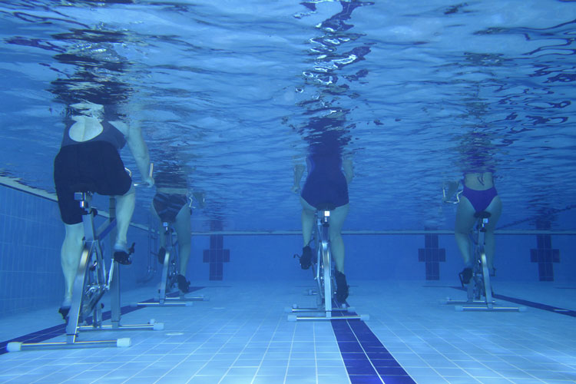

Pour tous renseignements et inscriptions, vous pouvez me contacter
aquabyke.cntc16@gmail.com

